Отчет
о проделанной работе Шатойского районного Дома культуры
за январь 2021г.

Проведено всего массовых мероприятий –31 из них: информационно-просветительских- 8, культурно-досуговых мероприятий –23, в них приняло участие – 312 человек.

Проведено социально-значимых культурных мероприятий-23, приняло участие –217 человек.
- 4 января 2021 года в 10:00 в Шатойском районном Доме культуры состоялась новогодняя викторина на тему: "Год быка". Где организатор подготовил интересные и познавательные задания для отличного проведения времени в кругу друзей. Новогодние праздники - это не только вкусные угощения и подарки, но и особое настроение, яркие эмоции и весёлые игры. А разнообразить новогодние каникулы участников клубных формирований помогла новогодняя викторина. Также на мероприятие были приглашены все желающие, которые хотели провести свой досуг весело и с пользой.
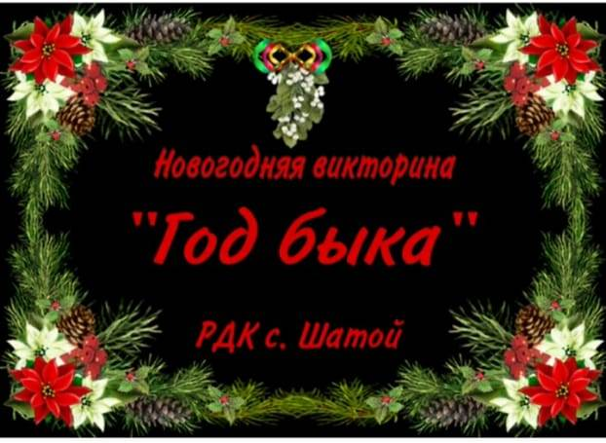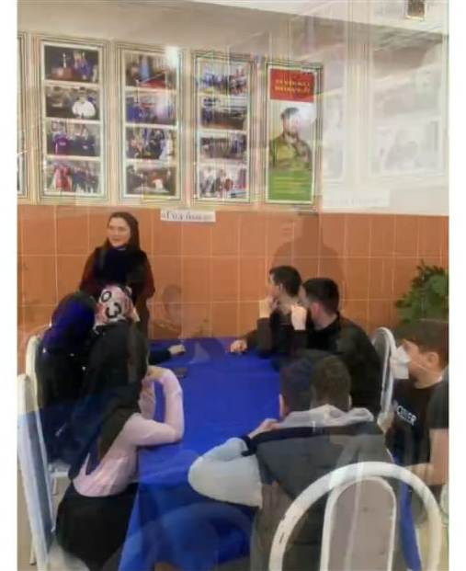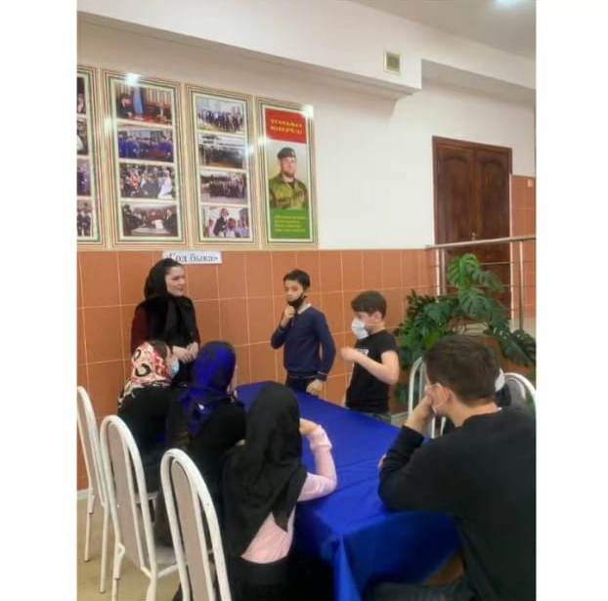

- 5 января 2021 года в 15:00 Шатойским районным Домом культуры для участников клубных формирований была проведена литературная игра-викторина: "Угадай сказку". Мероприятие было интересным и увлекательным поводом, чтобы вспомнить и закрепить знания о названиях, авторах и героях детских сказок. Задания всех конкурсов были связаны с названиями, героями сказок либо с авторами, которые их написали. После каждого конкурса жюри подводило итог. В завершении игры, наградили команду, занявшее призовое место.
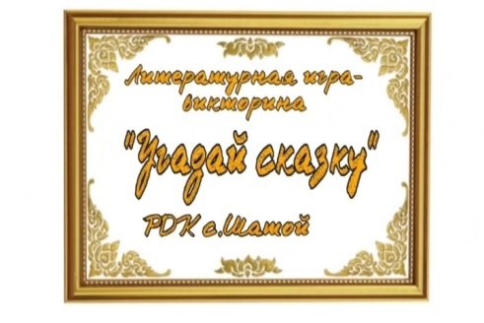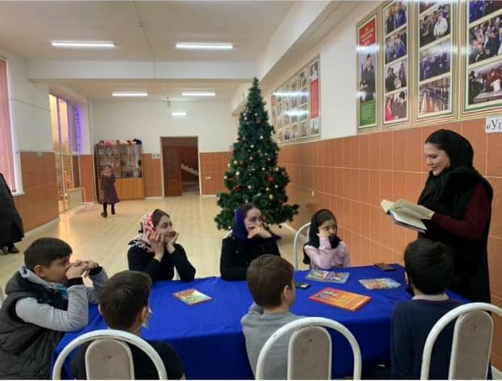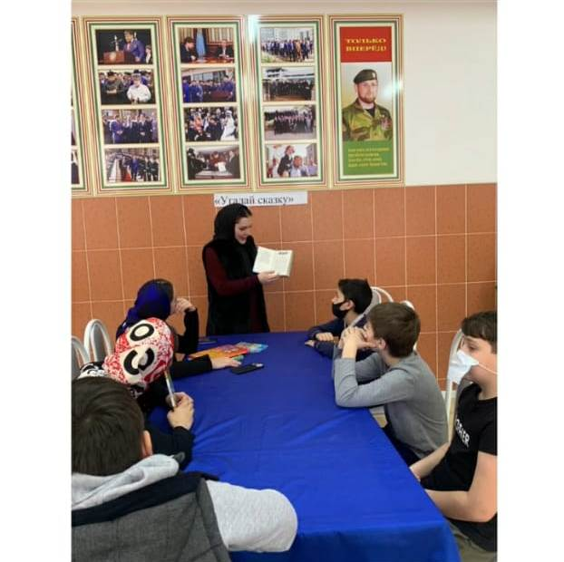

- 6 января 2021 года в 15:00 в Шатойском районном Доме культуры прошёл музыкальный час на тему: "Мелодия зимы". Времена года, как и люди, разные лицом и характером. Самое волшебное время года, пожалуй, зима. Она дарит самые любимые праздники и тёплые воспоминания. Организатор мероприятия рассказала, что музыка выражает наши чувства. Может рассказать о различных чертах характера, нарисовать портрет человека. Так же музыка может рисовать картины природы. А творческий коллектив и участники вокального клубного формирования подготовили различные номера с зимними песнями, которые передавали свои чувства и эмоции о зимних вечерах.
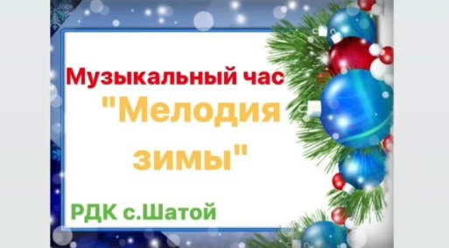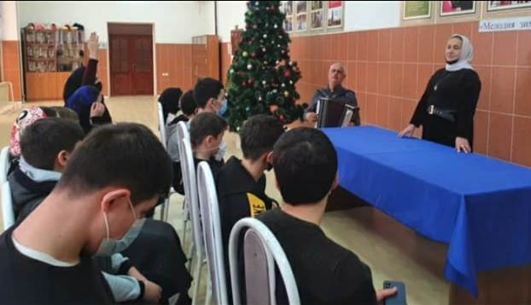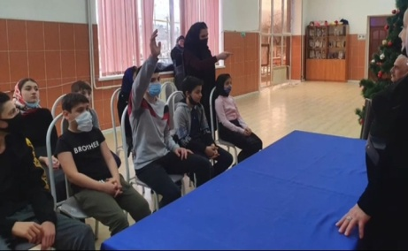

- 7 января 2021 года в 10:00 в Шатойском районном Доме культуры прошла музыкально-развлекательная игровая программа: "Весёлые нотки". Целью мероприятия являлось способствование развитию познавательного интереса к музыкальному искусству, формирование у детей навыков и знаний через игровую деятельность. Также такие мероприятия способствуют развитию мыслительной деятельности, смекалки, сообразительности. Такие мероприятия развивают интерес и любовь к музыкальному искусству, художественный вкус и привлекают детей в вокальные кружки. В ходе игры у детей сформировалось чувство коллективизма и здорового соперничества.
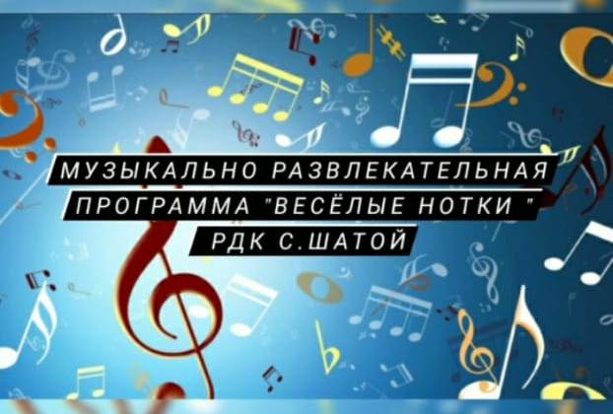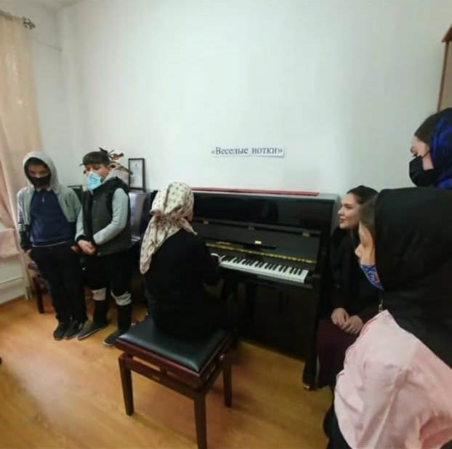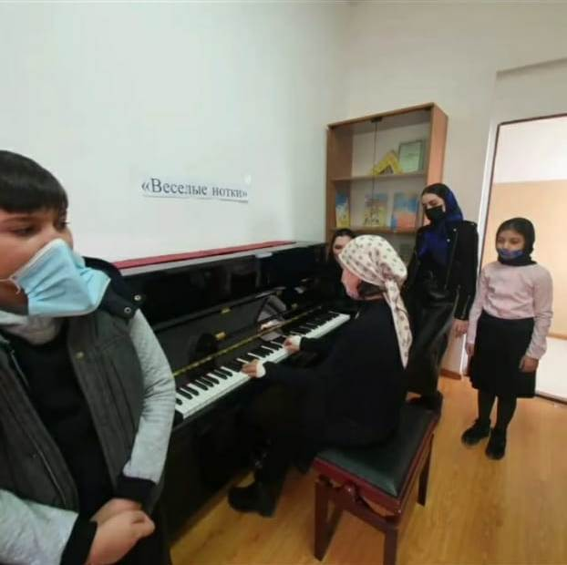

- 7 января 2021 года в 15:00 в Шатойском районном Доме культуры прошёл танцевальный вечер: "Хелхар". Хелхар - традиционный чеченский парный танец, призванный создавать площадку для выстраивания взаимоотношений между молодыми людьми, оставаясь при этом, в рамках норм чеченского этикета. Организатор мероприятия рассказала и показала всем присутствующим, как правильно пригласить на танец, как должен проходить сам танец и способы его завершения, которые строго регламентированы. Хелхар был включен в традиционные мероприятия чеченцев, в которых принимала участие молодежь.
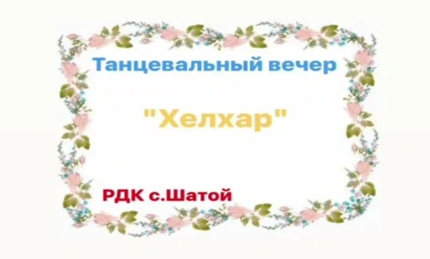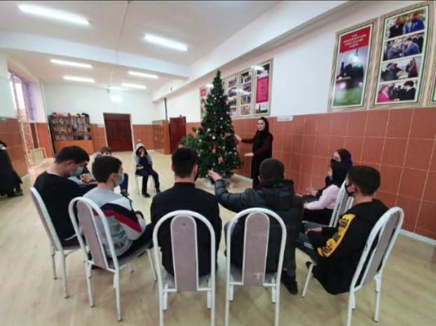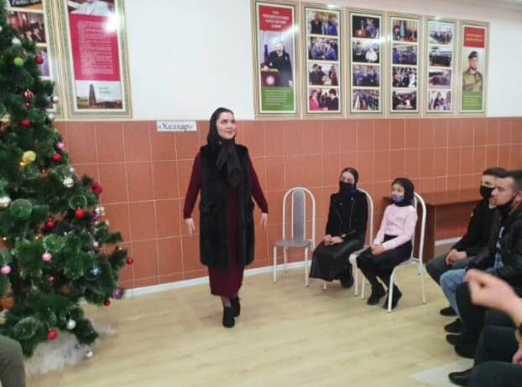

- 8 января 2021 года в 15:00 в Шатойском районном Доме культуры состоялась беседа на тему: "Волшебные зимние сказки". Цель мероприятия: развивать интонационную выразительность речи, умение строить диалог. Мероприятие помогло закрепить знания детей о знакомых сказках, привлечь интерес к сказкам, умение понимать воспитательное значение сказки. А также каждому участнику дали возможность рассказать его любимую сказку и высказать, что поучительного в этой сказке, с его точки зрения, видит он сам.
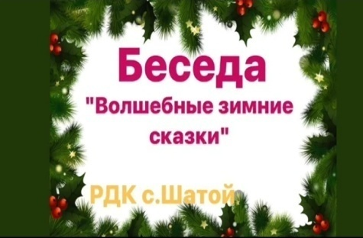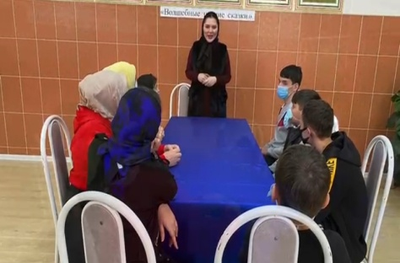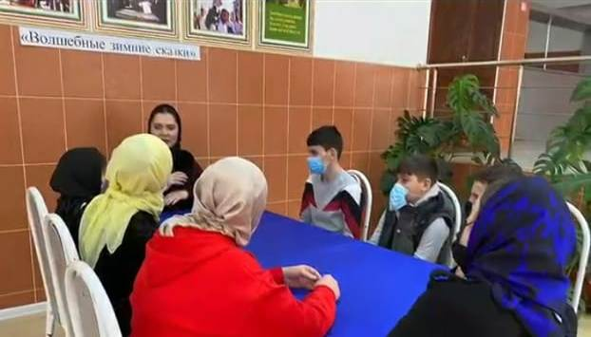

- 8 января 2021 года в 11:00 в Шатойском районном Доме культуры состоялась игровая программа: «В Новый год с улыбкой». Целью мероприятия являлось создание праздничного настроения у детей, актуализации знаний о зиме, явлениях природы и новогодних праздниках. В ходе игры и общения организатор мероприятия создал благоприятную и доброжелательную атмосферу среди присутствующих. Игровая программа способствовала развитию у детей артистических способностей во время публичных выступлений.
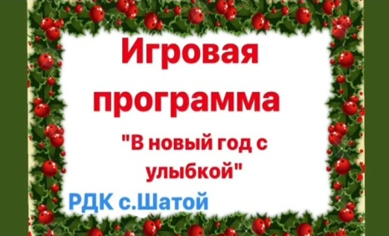
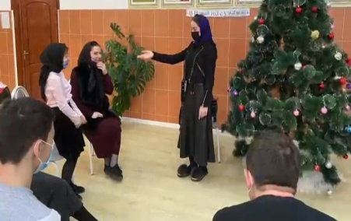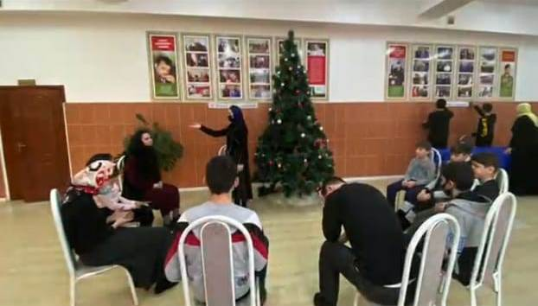
- 9 января 2021 года в 11:00 в Шатойском районном Доме культуры состоялась беседа на тему: "Торжество справедливости", приуроченная 64-й годовщине ЧИАССР в составе РСФСР. Заведующий районным Домом культуры Далдаева Н.И. рассказала присутствующим о том, какие немалые испытания выпали на долю чеченского народа. И каких результатов удалось народу добиться, благодаря активной гражданской позиции. Также в ходе беседы участники клубного формирования "Художественное слово" прочитали стихотворения о силе духа чеченского народа.
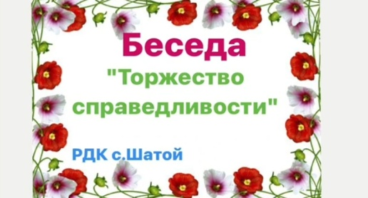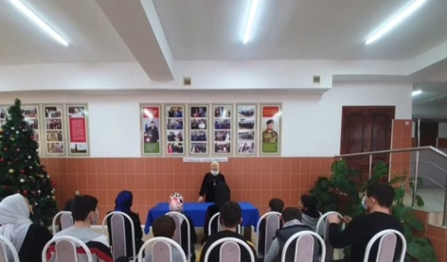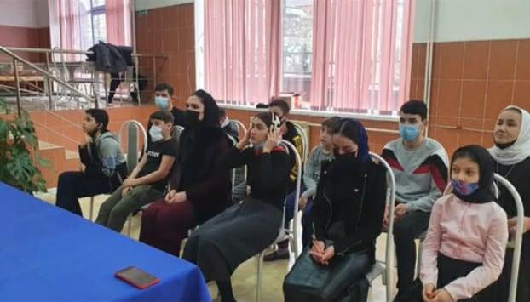

- 11 января 2021 года в 15:00 в Шатойском районном Доме культуры прошла игровая программа: "Забавы у новогодней ёлки". Программа была направлена на знакомство детей с зимними играми, пословицами и загадками. В сценарий игры были включены различные конкурсы и задания для детей, которые способствовали сплочению коллектива. Задания и конкурсы командами выполнялись и проводились на время. Выигравшие команды были награждены сладкими призами!
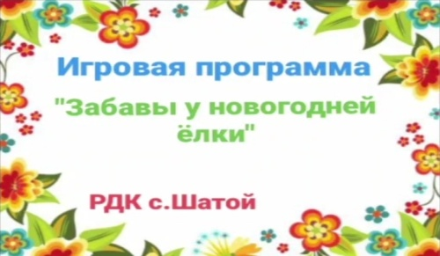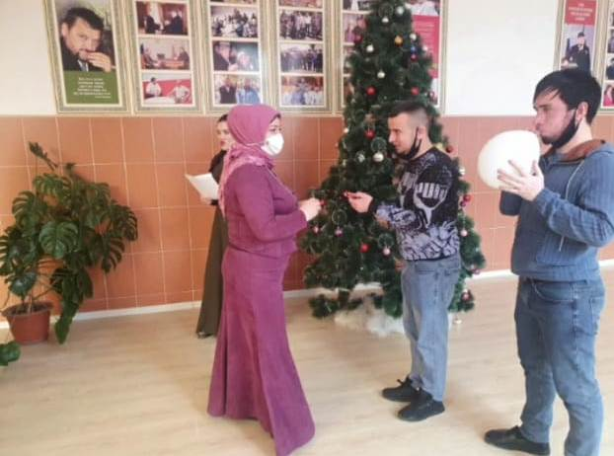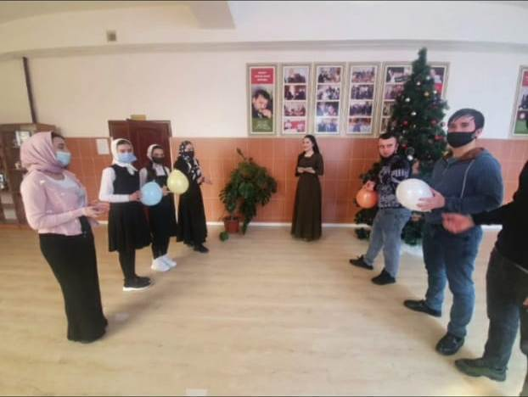
- 13 января 2021 года в 11:00 в Шатойском районном Доме культуры прошёл урок мужества, посвящённый 64-й годовщине со дня издания Указа "О восстановлении ЧИАССР в составе РСФСР". Беседа была направлена на побуждение детей к самовоспитанию нравственной стойкости, воли, целеустремленности, мужественности, чувства долга, патриотизма и ответственности перед обществом. Заведующая Шатойским РДК Далдаева Нурет поведала детям о мужестве и героизме чеченского народа. Также в ходе беседы говорилось о том, что значит гражданский долг, мужество, героизм, патриотизм и какие чувства они вызывают в душе у каждого из них.
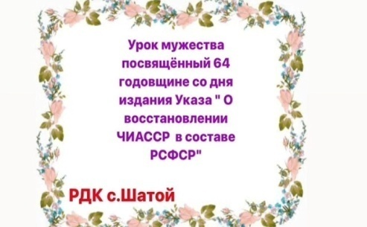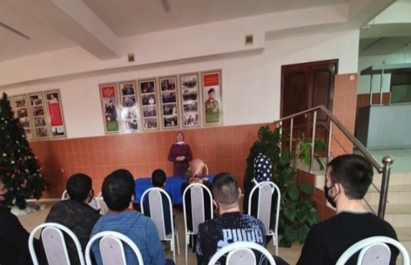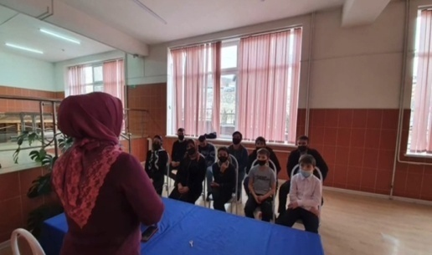

- 14 января 2021 года в 11:00 в Шатойском районном Доме культуры состоялось праздничное мероприятие: "Прощай! Старый Новый год!". В ночь с 13 по 14 января вся страна отмечает Старый Новый год, ведь праздничное настроение сохраняется и после окончания официальных каникул. Творческий коллектив РДК провел весёлый и насыщенный праздничный концерт. Также выступили участники клубных формирований с песнями, стихотворениями и театральными постановками.
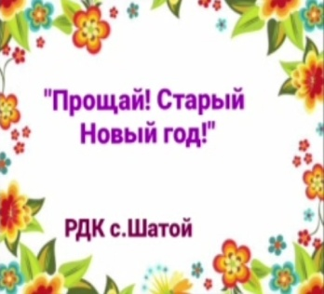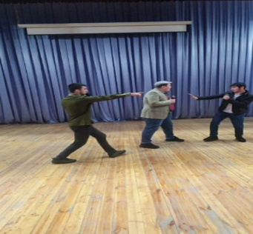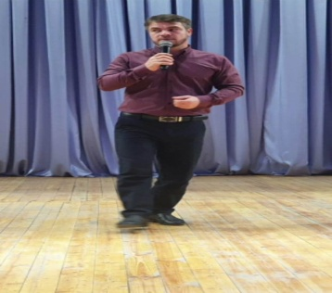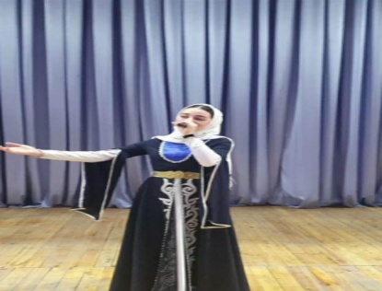

- 15 января 2021 года в 10:00 в Шатойском районном Доме культуры был проведён мастер-класс по поделкам из цветной бумаги на тему: "Моя фантазия". Праздничные зимние украшения можно купить, но гораздо увлекательнее сделать их своими руками! Присутствующим показали, как сделать симпатичную ёлочку для украшения своей комнаты. Были приглашены все желающие, которые захотели научиться чему-то новому!
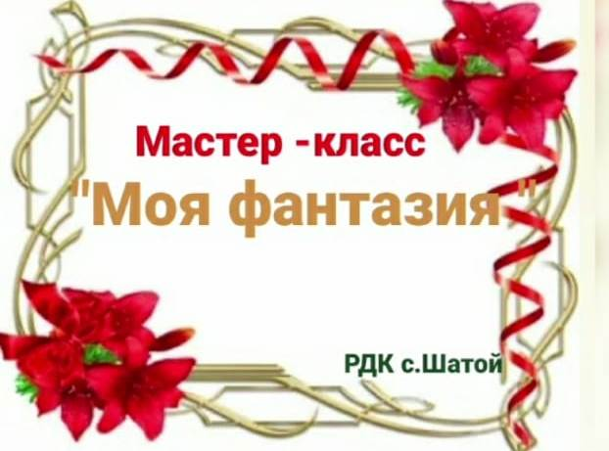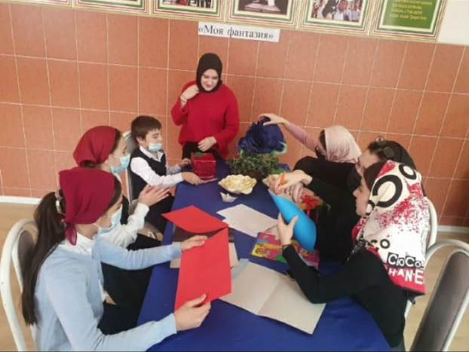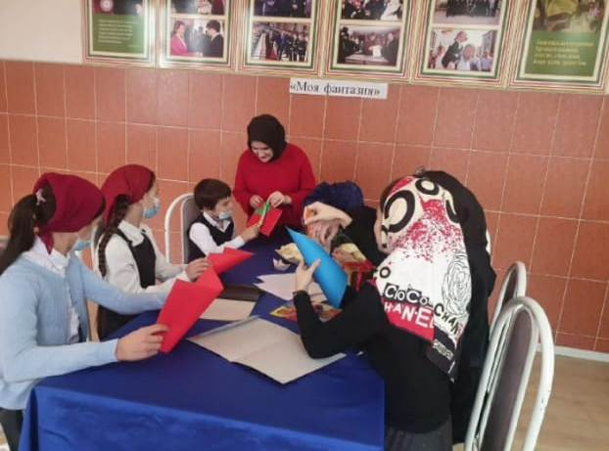

- 18 января 2021 года в 11:00 в Шатойском районном Доме культуры состоялся конкурс детских поделок: "Моё мастерство". Цель мероприятия: развитие художественно-эстетического вкуса; формирование ручных навыков; развитие фантазии и воображения; выявление опыта изготовления лучшей поделки из природного материала. Конкурс был направлен на создание условий для развития творческого потенциала детей. На конкурс были представлены работы свободной тематики. Завершился конкурс присуждением призовых мест и вручением грамот.
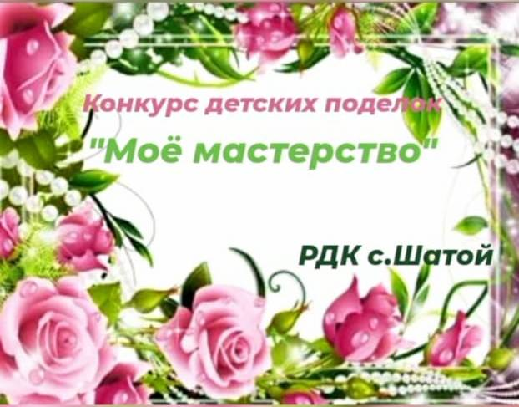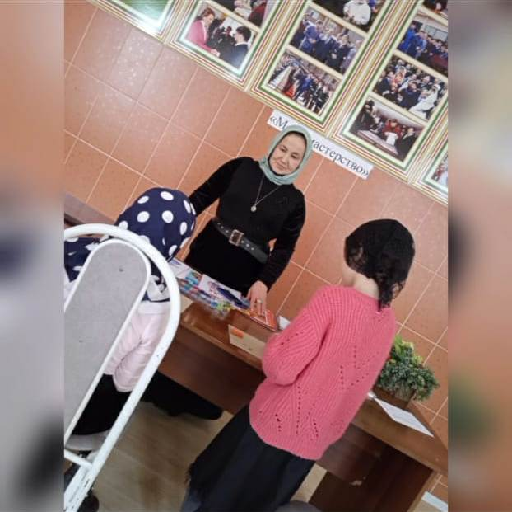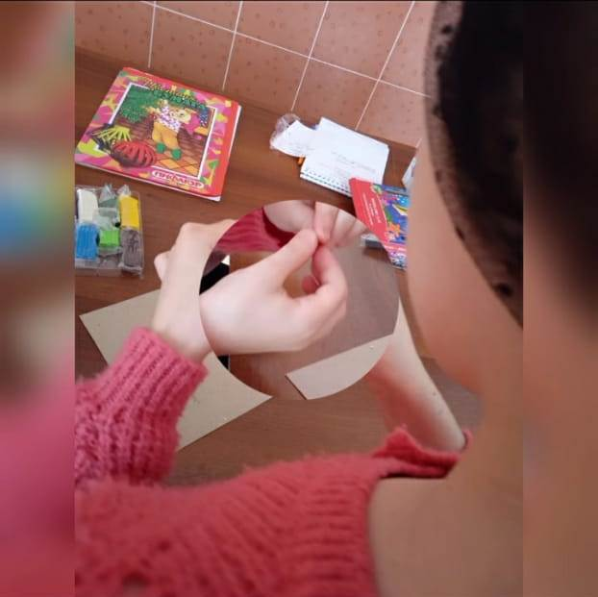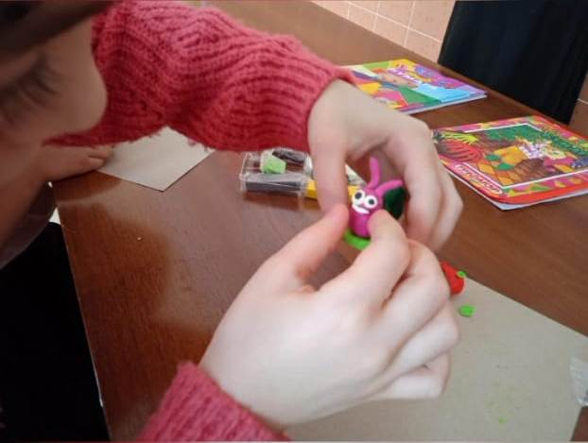

- 18 января 2021 года в 11:00 в Шатойском районном Доме культуры состоялся конкурс детских рисунков на тему: "Юный художник", посвящённый Дню творчества и вдохновения. Данный конкурс помог детям раскрыть художественные способности и их природную фантазию. Художественная деятельность детей нашла на этом конкурсе разнообразные формы выражения фантазий: акварель, гуашь, карандаши, фломастеры. Работа в различных техниках позволила проявить яркое художественное видение, окружающего мира детей. Завершился конкурс вручением призовых мест и памятных подарков. Посетить выставку смогли все желающие!
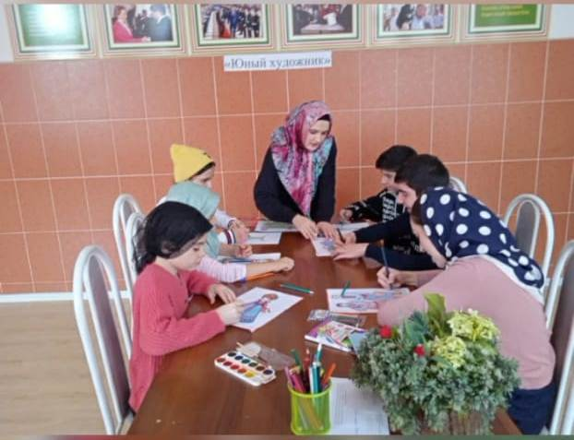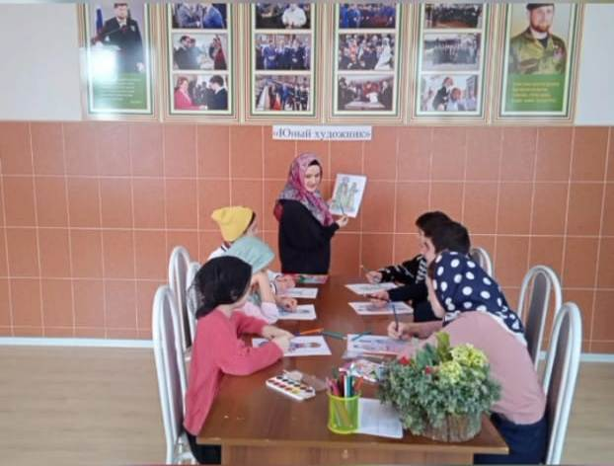

- 19 января 2021 года в 11:00 в Шатойском районном Доме культуры состоялась выставка детских рисунков, на тему: "Рисуем сказку". Целью мероприятия является предоставление детям возможности выразить свои впечатления в рисунках, раскрыть творческие способности и воображение детей. Для детей рисунки – это самый интересный и творческий процесс, сопровождаемый работой над собой, так же работа в группе. Посетить выставку смогли все желающие.
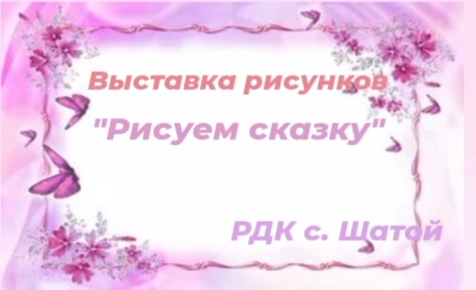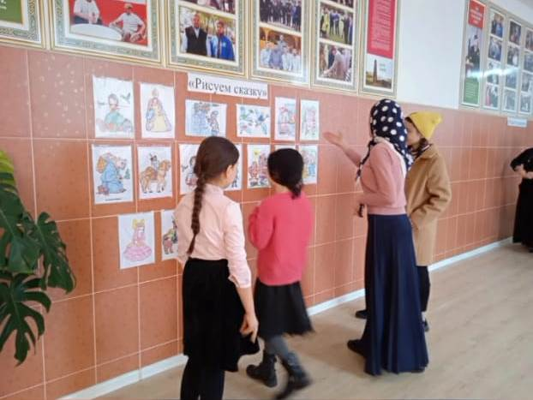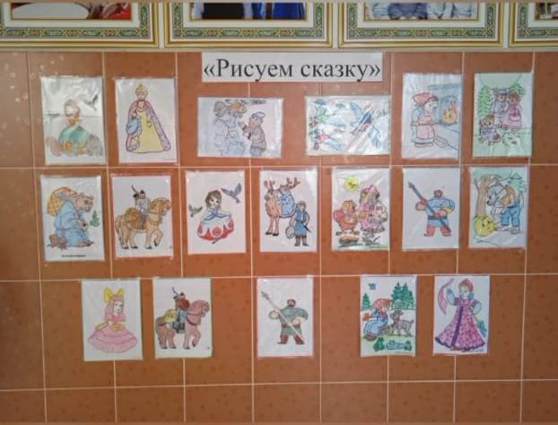

- 20 января 2021 года в 15:00 в Шатойском районном Доме культуры прошёл вечер отдыха на тему: "Волшебные мгновения". В атмосфере праздника организатор познакомил ребят с разными традициями праздников. Мероприятие способствовало расширению представления о культурах разных стран и сопутствовало развитию эстетического и нравственного восприятия мира у подрастающего поколения. Вечер прошёл в увлекательной форме, и организатор рассказал о праздновании всех новогодних праздников.
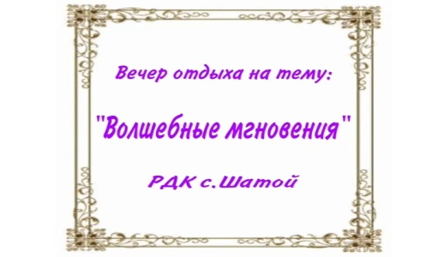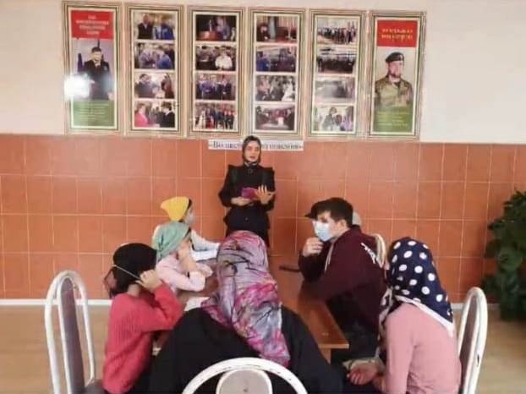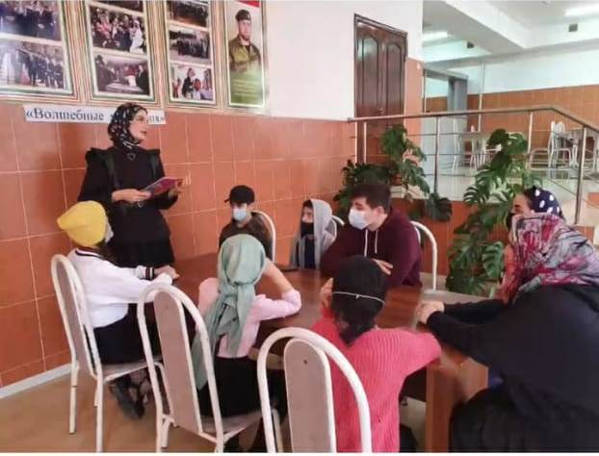

- 22 января 2021 года в 15:00 в Шатойском районном Доме культуры прошла конкурсно - игровая программа для детей и подростков на тему: "Зимние сказочные приключения". Игры на свежем, зимнем воздухе позволяют развивать интеллектуальные способности детей, расширить кругозор и способствуют сплочению коллектива, а также помогают воспитать в детях чувство организованности, справедливости, честности и уважения друг к другу.
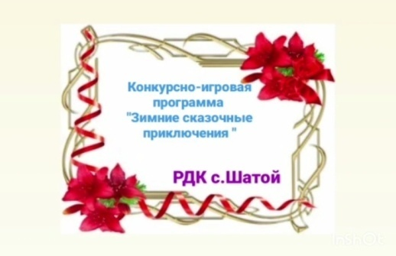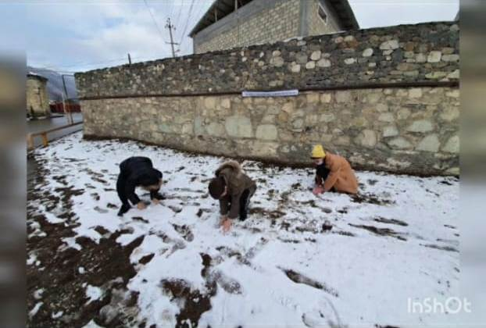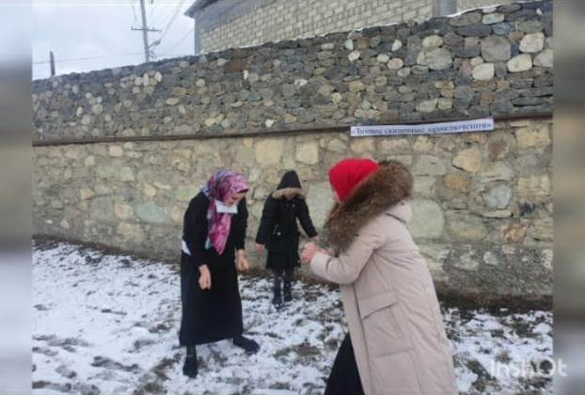

- 22 января 2021 года в 15:00 в Шатойском районном Доме культуры состоялся конкурс на лучший рисунок: "Зимние узоры". Организатор в начале конкурса объяснил детям, как нарисовать зиму красками, для детей это самый творческий этап всей работы, который доставляет им удовольствие. И так как сейчас идет самое прекрасное и сказочное время года - зима, рисование доставило детям много радости, что позволило им чувствовать себя волшебниками, и каждый их рисунок получился уникальным.
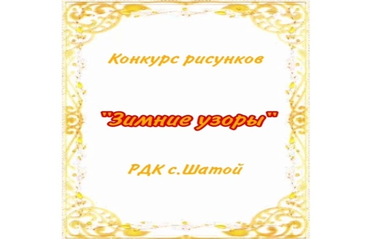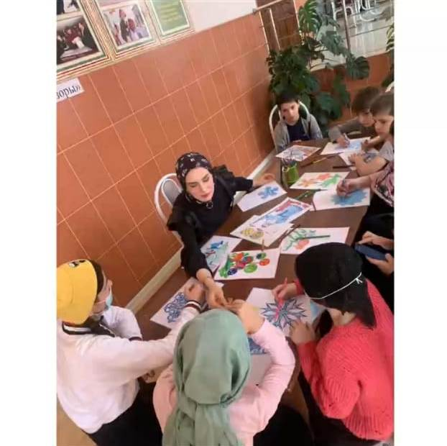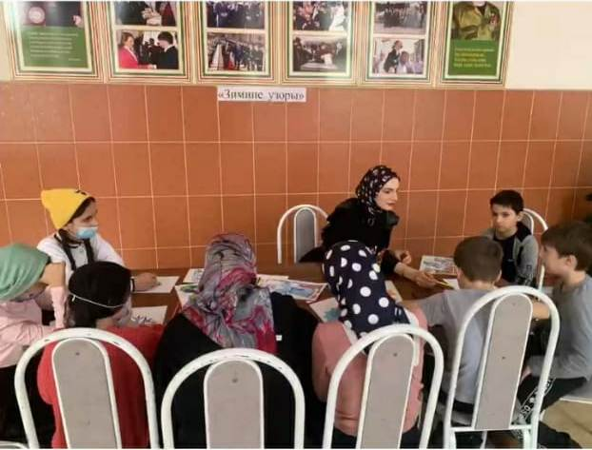

25 января 2021 года в 15:00 в Шатойском районном Доме культуры прошел вечер поэзии на тему: "Музыка души". Цель мероприятия: воспитание любви к поэзии и чтению; формирование у ребят интереса к творческой и литературной деятельности. Организатор мероприятия познакомил присутствующих с творчеством разных авторов, дал представление о поэзии, её значении в современном мире и первых поэтах, а также представление о творческом процессе создания стихотворного произведения.
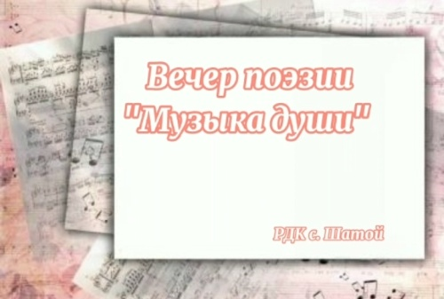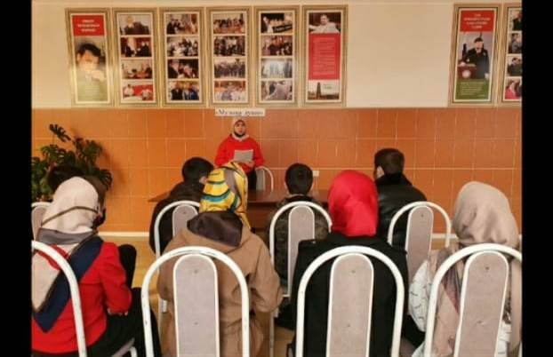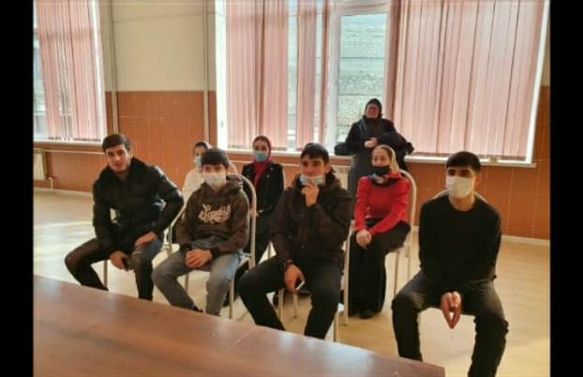
- 26 января 2021 года в 14:00 в Шатойском районном Доме культуры состоялась игровая программа: "В стране морозных снежинок". Целью мероприятия является развитие ловкости и взаимовыручки у детей. Игровая программа с детьми прошла на улице, что позволило привить интерес к зимним подвижным играм. Участники игры должны были как можно быстрее в эстафете с бегом, используя карточки с буквами, составить слово. Каждый участник, добежав до кегли, находил нужную букву для составления слова “зимушка-зима”, брал ее, вешал на стену, возвращался назад к команде и передавал эстафету.
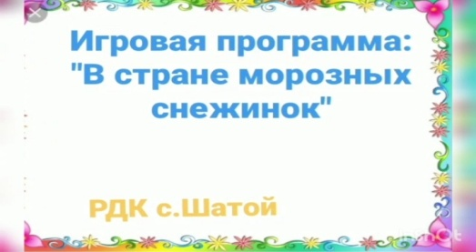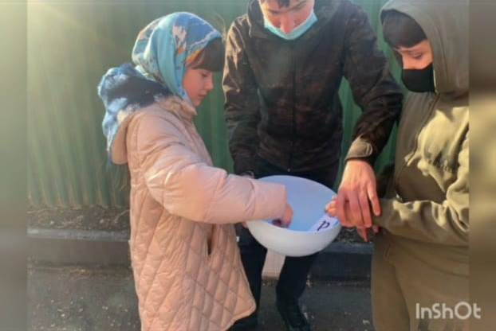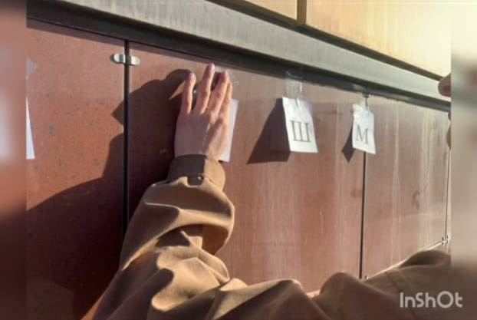

- 29 января 2021 года в 10:00 в Шатойском районном Доме культуры прошла викторина среди участников клубных формирований на тему: "Семь чудес света".
Говорили о самых прославленных архитектурных творениях Древнего Мира, признанных подлинными чудесами, которым нет равных на земле. Организатор мероприятия задавал участникам вопросы, касающиеся этих архитектурных творений. Время, отведенное викторине, прошло с пользой и помогло развитию любознательности и познавательного интереса ее участников. Присутствующие получили массу положительных эмоций.
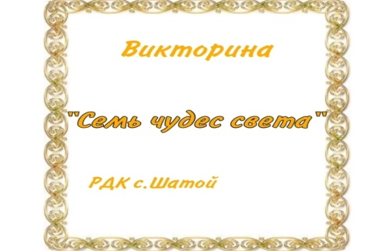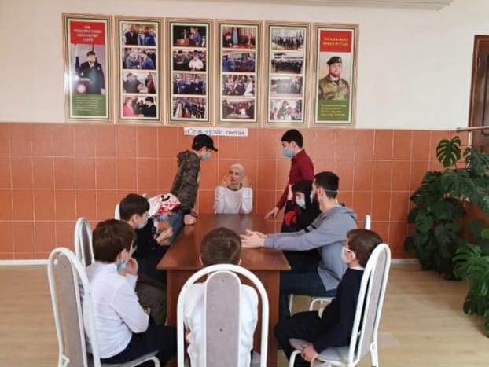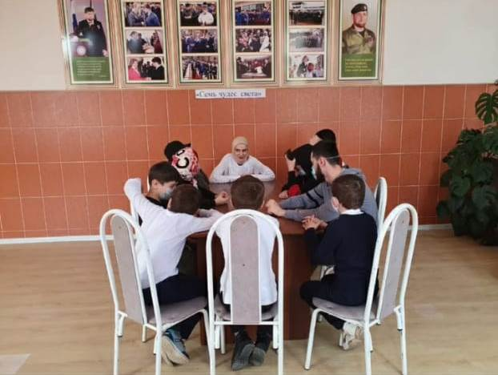

- 29 января 2021 года в 11:00 в Шатойском районном Доме культуры состоялась выставка детских рисунков на тему: "Снежинка". Целью мероприятия являлось приобщение детей к искусству, формирование у детей интереса к продуктивным видам деятельности и привлечения их в кружки. Конкурс проводился среди детей в возрасте от 5-10 лет.
Критерии конкурса:
1- индивидуальность рисунка;
2-эстетичность оформления. Завершился конкурс вручением призовых мест и грамот.
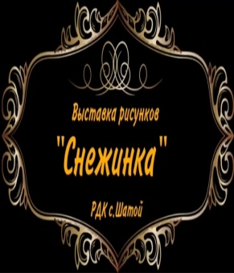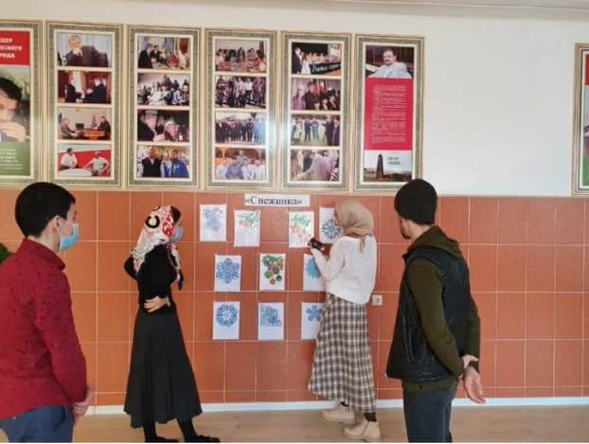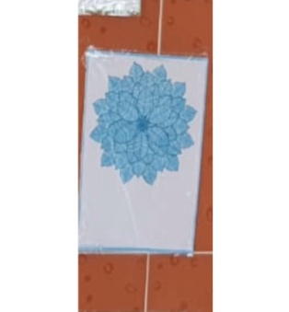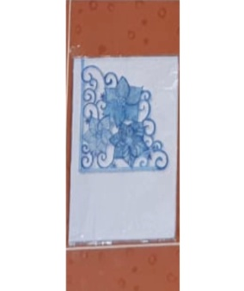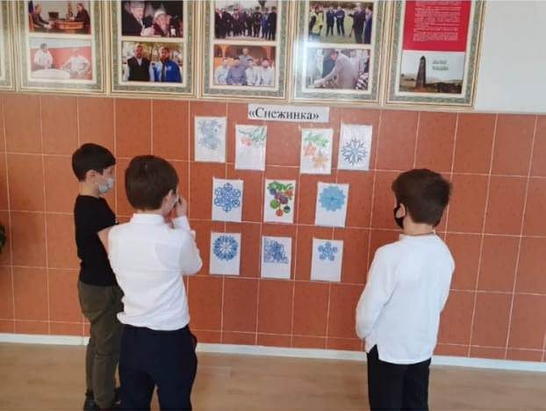

- 30 января 2021 года в 10:00 в Шатойском районном Доме культуры прошла беседа на тему: «Государственный флаг РФ». Заведующий районным Домом культуры Далдаева Н.И. рассказала об истории государственных символов нашей страны, о значении каждого цвета российского флага и о значении этих символов в жизни каждого гражданина. В ходе беседы была проведена викторина, где присутствующие смогли проверить свои знания, посвящённые данной теме.
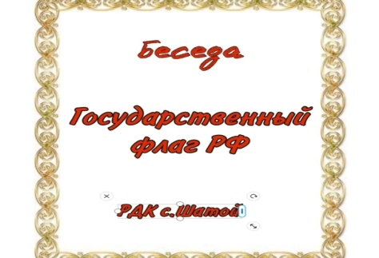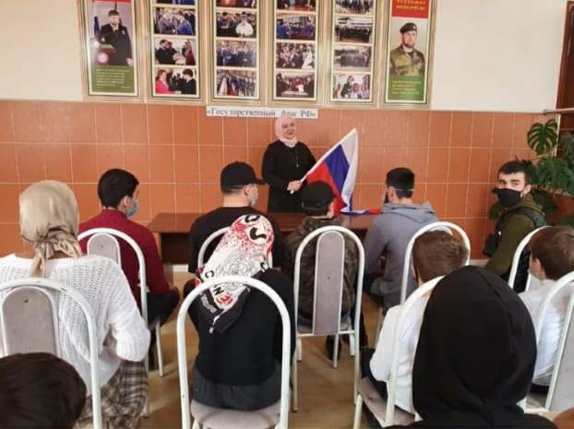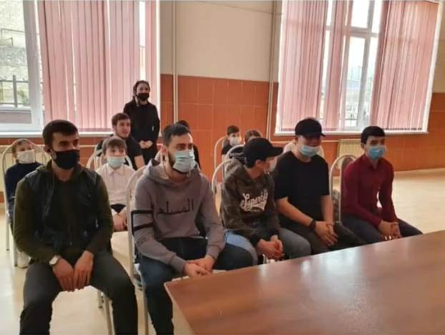

Проведено мероприятий по направлениям:
- по реализации Единой Концепции духовно-нравственного воспитания и развития подрастающего поколения;
Проведено мероприятий – 4, приняло участие–50чел.
- 6 января 2021 года в 11:00 в Шатойском районном Доме культуры состоялся фольклорный вечер на тему: "Шира дийцарш". Фольклор - это народное творчество, очень нужное и важное для изучения народной психологии, особенно, в наши дни. Организатор рассказал присутствующим, что фольклор включает в себя произведения, передающие основные важнейшие представления народа о главных жизненных ценностях: труде, семье, любви, общественном долге, родине. Вечер был познавательным и прошёл в тёплой дружеской обстановке.
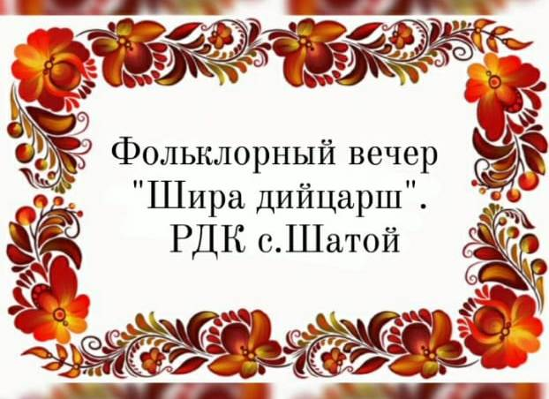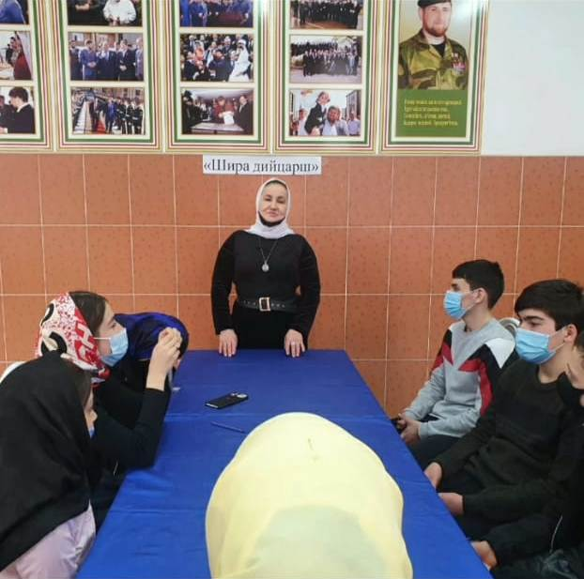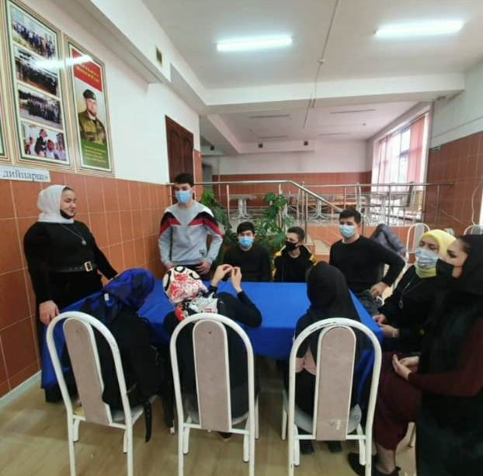

- 11 января 2021 года в 11:00 в Шатойском районном Доме культуры была проведена беседа на тему: «Нохчийн г1иллакх». Г1иллакх – это внешние формы проявления родственных и других взаимоотношений между людьми. В качестве таковых они являются частью понятия «оьздангалла» – культура. Заведующая районным Домом культуры Далдаева Н.И. рассказала, что «оьздангалла» есть чистота тела, сердца, мыслей человека, неразрывно связанного с окружающим миром и, главное, верой в Бога. Культура проявляется не только в поведении и характере человека, но и в первую очередь должна присутствовать в его душе и сознании. А также присутствующим рассказали о главных ценностях нашего народа и многое другое.
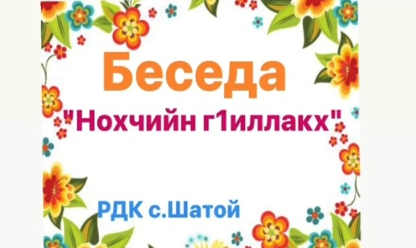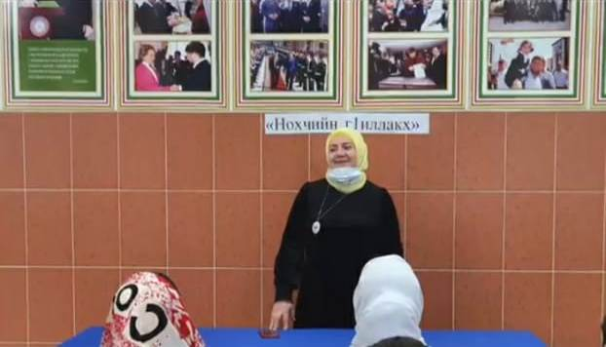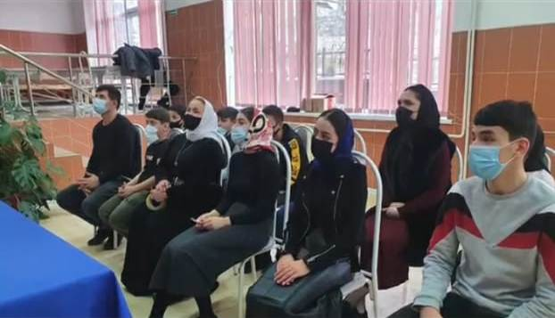

- 15 января 2021 года в 11:00 в Шатойском районном Доме культуры прошёл час этики на тему: "Время вежливых наук". Целью мероприятия являлось формирование ценностной ориентации, способность формировать нравственные суждения присутствующих и этических норм поведения в обществе и общения друг с другом, в семье. Мероприятие помогло сформировать чувство необходимости и важности этикета. Также научить применять правила этикета на практике, воспитывать уважение к окружающим людям, уважать личность каждого.
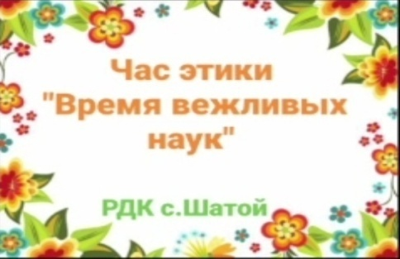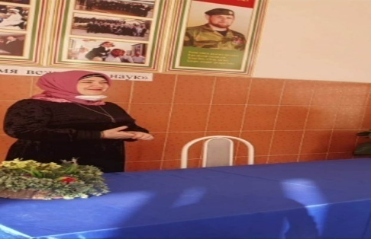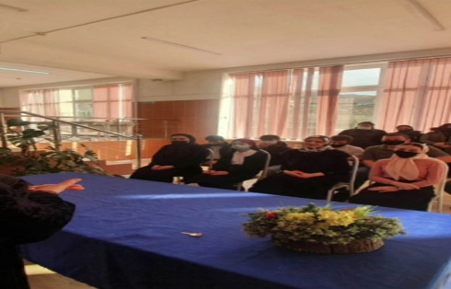
- 29 января 2021 года в 15:00 в Шатойском районном Доме культуры состоялась беседа с подростками на тему: «Духовно-нравственное воспитание». Целью мероприятия являлось донести до присутствующих в полной мере необходимость привития формирующейся личности всех нравственных ценностей, необходимых для полноценной укомплектованности личности. Заведующий Шатойским районным Домом культуры Далдаева Н.И. вместе с ребятами разобрала наиболее значимые аспекты духовности и нравственности. Также была проведена викторина, где присутствующих разделили на две группы, которые соревновались за первенство в знаниях по духовной нравственности и смогли обобщить свои знания.
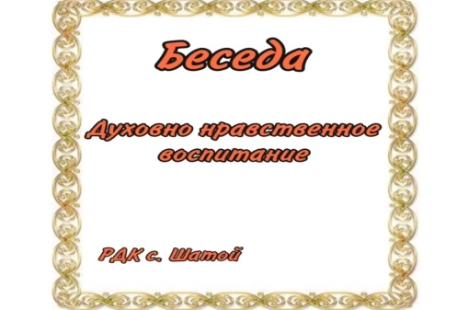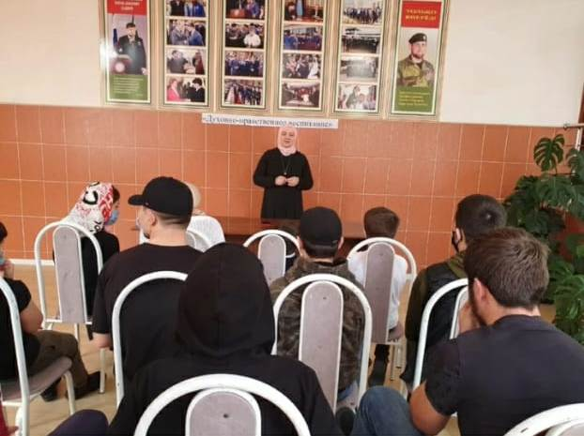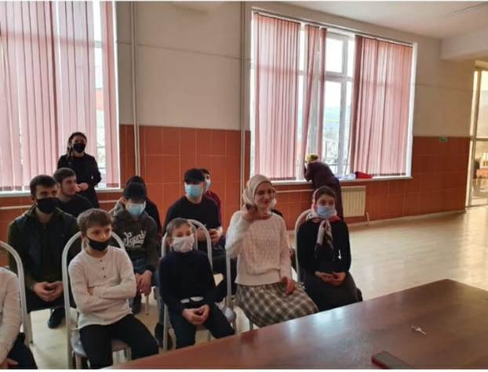

- по профилактике наркомании, табакокурения, алкоголя и пропаганде здорового образа жизни;
Проведено мероприятий-1, приняло участия-13человек.
- 26 января 2021 года в 14:00 в Шатойском районном Доме культуры состоялась беседа с молодёжью на тему: "О наркотиках и наркомании" . Цель мероприятия: профилактика наркомании; пропаганда здорового образа жизни среди молодёжи. Заведующий районным Домом культуры Далдаева Н.И. рассказала о том, что такое наркотики и какой вред они наносят человеку, о классификации наркотиков, об их воздействии на организм и сознание человека, о причинах их употребления, об уголовной ответственности за наркотики. Далдаева Н.И. сказала, что наркотики - это вещества, способные вызвать состояние радостного опьянения, привыкание и зависимость, которые пагубно влияют на здоровье человека, на его психику. Мероприятие позволило донести до молодежи информацию о пагубном воздействии наркотических веществ на здоровье человека, побудило подростков к сопротивлению вредным привычкам.
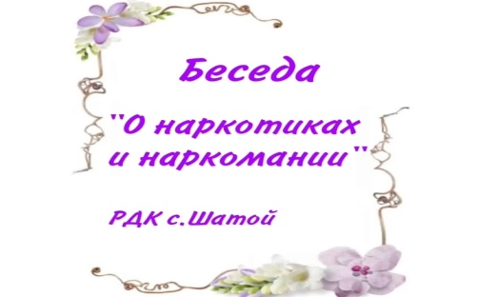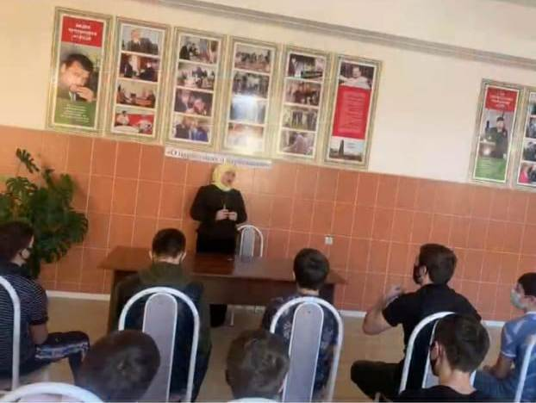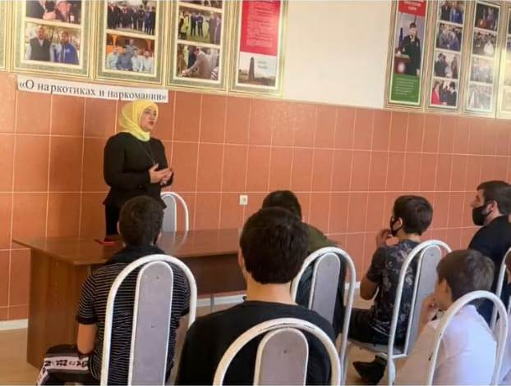

- по профилактике безнадзорности и правонарушений несовершеннолетних;
Проведено мероприятий-1, приняло участие-10человек.
- 12 января 2021 года в 11:00 в Шатойском районном Доме культуры была проведена беседа на тему: " Я гражданин и патриот!". Цель мероприятия: воспитывать в присутвующих инициативность, способность творчески мыслить и находить нестандартные решения, умение выбирать профессиональный путь. Мероприятие помогло вызвать к действию внутренние побуждения ребят быть готовыми к поиску, как необходимому условию в формировании нового отношения к деятельности, подвести их к пониманию возникшей трудности и желанию искать пути, позволяющие преодолеть эту трудность. Беседа была направлена на интегрированного в современное общество и нацеленного на совершенствование этого общества, трудолюбие, нравственность, уважение к правам и свободам человека, любви к Родине, семье, окружающей природе.
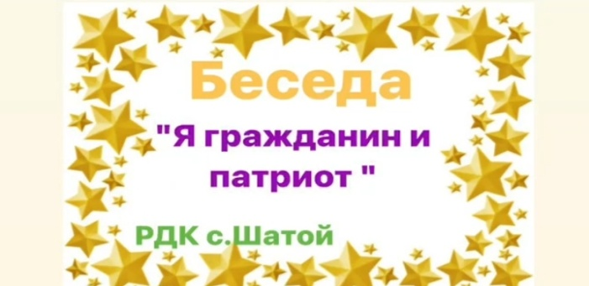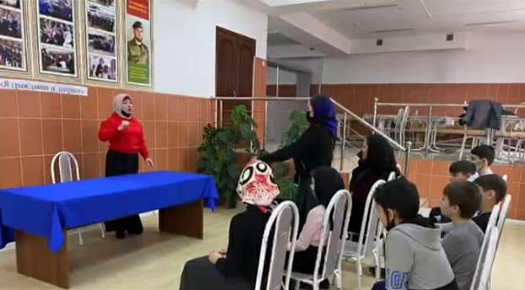

- Мероприятие по профилактике экстремизма и терроризма
Проведено мероприятий -1, приняло участия-12 человек.
- 15 января 2021 года в 14:00 в Шатойском районном Доме культуры состоялась беседа на тему: "Добрые дела". Беседа была направлена на формирование дружеских взаимоотношений. На мероприятии говорили о доброте и эмоциональных состояниях, которые соответствуют этому понятию. Дети активно включились в процесс беседы, где каждый из них смог показать присутствующим свое отношение к добрым делам, стремление совершать добрые поступки, своим примером побуждать других к оказанию помощи, учиться различать добрые и злые чувства. Также совместно с режиссером-постановщиком РДК Налаевой Л.С. дети смогли продемонстрировать, как с помощью мимики и жестов можно передать эмоциональное состояние человека. Беседа прошла в дружеской обстановке, где участники смогли поделиться своей теплотой и энергией добра с друзьями!
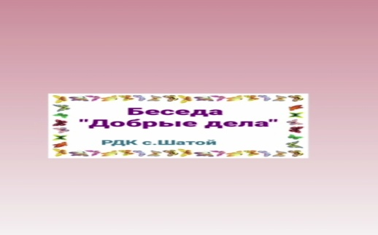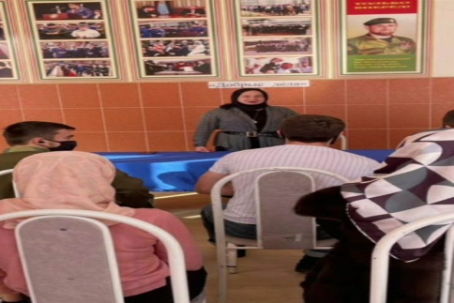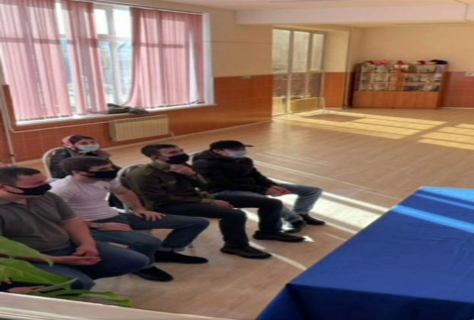
- по профилактике дорожно-транспортных происшествий;
Проведено мероприятий – 1,приняло участие-10 чел.
- 21 января 2021 года в 11:00 в Шатойском районном Доме культуры состоялась беседа по ПДД на тему: "Пешеходный переход". Цель мероприятия: сформировать навыки поведения на улице, пешеходном переходе; воспитывать у детей ответственность в отношении ПДД. Беседа была направлена на закрепление знаний детей о безопасности на дорогах. Организатор познакомил присутствующих с понятиями: «зебра», «регулируемый переход», «нерегулируемый переход»; правилами перехода дороги по «зебре»; с дорожными знаками «Пешеходный переход», «Подземный пешеходный переход», «Надземный пешеходный переход», «Движение пешеходов запрещено».
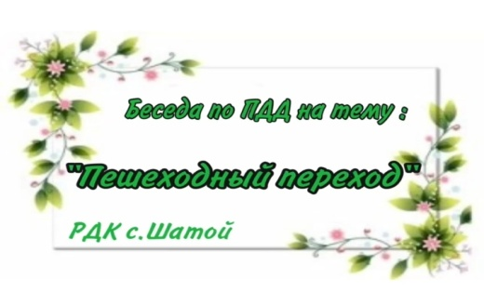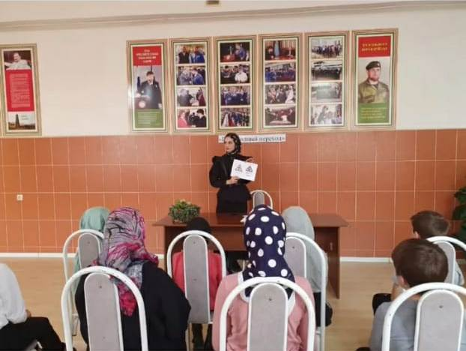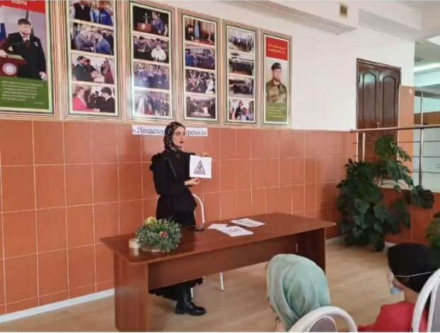

Зав. Шатойским РДК Далдаева Н.И.

